Kosmiskā cikla beigas. Kas mūs gaida

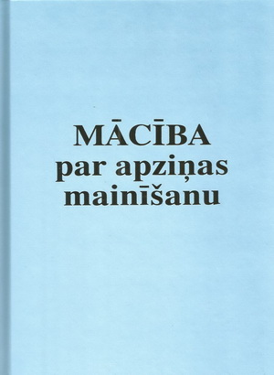
T. Mikušina atbild uz izdevniecības Sol Vita vadītājas Veronikas Lāces jautājumu (Rīga, Latvija):
"Mācībā par apziņas mainīšanu Valdoņi saka, ka pasaule mainās un pārmaiņas notiek saīsinātos termiņos. Kā to var novērot fiziskajā pasaulē, kā ikdienas dzīvē var sajust planētas vibrāciju paaugstināšanos un cilvēka apziņas kritumu?"
Valdoņi runā par to, ka apziņai ir jāpaaugstinās, bet jautājumā – ka apziņa krītas. Mēģināsim atbildēt uz šo jautājumu no Gudrības Valdoņu Mācības pozīcijas.
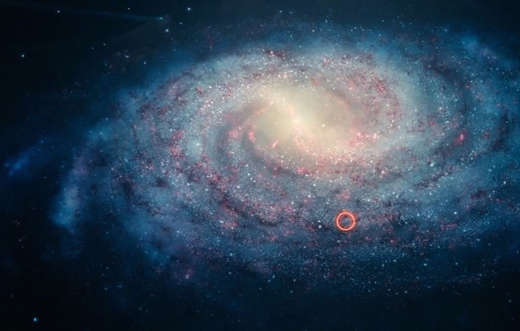
Valdoņi saka, ka planētas Zeme vibrācijas paaugstinās. Kā tas izskatās no fiziskā viedokļa, es nezinu. Bet varu noprast, ka ir pienākuši kosmiskie termiņi, kā saka Valdoņi. Daži garīgie skolotāji runā par to, ka beidzas siderālais vai Saules gads, kas ilgst 25868 gadus. Un lūk, apmēram Ūdensvīra laikmeta sākumā Zvaigžņu gads, pēc dažiem datiem, beidzas. Kad attiecīgi kāds kosmiskais termiņš beidzas, tad jānāk kaut kam jaunam. Un šim kaut kam jaunam jānomaina tas, kas notiek pašlaik.
Attiecīgi vecais, tas , kas pastāv, pretosies. Un tagad mēs dzīvojam tajā laikmetā, kurš ir pārejas laikmets. Un šajā laikmetā notiek Gaismas spēku un Tumsas spēku pretstāve.
Vibrācijas paaugstināsies, es domāju, tāpēc, ka planēta Zeme kopā ar saules sistēmu iet cauri kādām Galaktikas energopiesātinājuma zonām, un tāds efekts parādās uz Zemes.
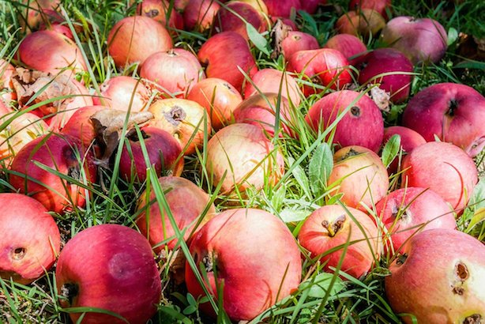
Tātad, planētas vibrācijas paaugstinās. Var minēt šādu līdzību. Liela ābele, kurai aug āboli. Kad jūs sākat šo ābeli kratīt, āboli sāk birt zemē. Birst gan tie āboli, kas ir labi, nogatavojušies, gan tie, kas sapuvuši, ar tārpiem. Mēs salasām labos ābolus, bet tārpainos no tiem mēs atdalām. Lūk, tā arī Dievs darbojas. Kad vibrācijas uz planētas paaugstinās, mūs visus sāk it kā kratīt – mēs nokļūstam tādā it kā kosmiskā separatorā, un šajā separatorā notiek dvēseļu atdalīšana. Tātad tās dvēseles, kuras ir gatavas turpmākai kosmiskai evolūcijai, to apziņa paaugstinās, un viņas iet augšup. Bet tās dvēseles, kuras nav gatavas turpmākai evolūcijai, viņas pa lejupejošu spirāli noiet no evolucionārā ceļa. Lūk, to mēs pašlaik novērojam savā apkārtnē: kādas dvēseles strauji attīstās un sasniedz lielus augstumus savā profesijā, savā darbības jomā, bet citas otrādi nonāk masu apziņas ietekmē un viņu apziņa it kā saskaldās. Tātad tā situācija, kas tagad radusies pašlaik pasaulē plašsaziņas līdzekļos, izglītības jomā, vadības jomā noved tik tālu, ka cilvēka apziņa it kā sadalās. Cilvēkam nav viengabalainas pasaules ainas – viņš saņem kādas atsevišķas zināšanas no interneta, no ziņām, no vēl kaut kā, bet nav kopējas pasaules ainas. Kad cilvēkam nav viengabalainas pasaules ainas, tad viņš nevar būt viengabalains un attiecīgi viņš nevar būt atbilstošs evolucionāriem uzdevumiem.
Šim brīdim Gudrības Valdoņi ir snieguši palīdzību Zemes cilvēcei, un mēs esam saņēmuši Palīdzības Roku kā Vēstījumus. Kopumā apmēram 500 vēstījumu ir doti, kuri ir izdoti "Gudrības Grāmatā" («Книга Мудрости») un ievietoti vietnē «Сириус».
Šajos vēstījumos ir sakopota viengabalaina pasaules uzskata pieeja ne tikai šim laikam, ko mēs pašlaik pārdzīvojam, bet redzējums kopumā uz Visuma evolūciju, dzīvi Visumā, dzīvi uz planētas Zeme – no kurienes mēs atnācām un kurp ejam. Un tās dvēseles, kuras ir spējīgas apgūt šo pasaules uzskata pieeju, viņām būs vieglāk nekā tām, kurām nav šīs pieejas, kurām šīs pasaules atspoguļojums savā apziņā ir kā sasistais spogulis, tāpēc, ka kopīgas ainas nav.
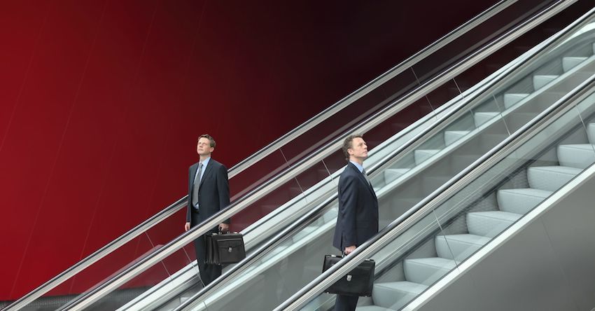

Kad cilvēkiem ir viengabalaina pasaules uzskata koncepcija, tad viņiem ir vieglāk orientēties apkārtējā pasaulē un vieglāk izdarīt izvēles, vieglāk pieņemt lēmumus, un tā darboties.
Diemžēl, mūsdienu izglītības sistēma nedod viengabalainu pasaules uzskatu un atliek vēlēties labāku. Tiek plānots, ka bērni tiks mācīti pie datora. Protams, bez dzīva skolotāja klātbūtnes tāda izglītība, es domāju, neradīs viengabalainu pasaules ainu, tāpēc, ka ne visas zināšanas var nodot ar tekstu caur datoru; tāpēc, ka ir skolotāja dzīves pieredze, kas tiek nodota bez vārdiem, bez kādiem uzdevumiem – tiek nodota tieši no auras aurā, no skolotāja auras uz skolnieka auru.

Video
https://youtu.be/DFRrO0_43tI

